

ΕΞΑΜΗΝΙΑΙΑ ΕΡΓΑΣΙΑ
ΣΤΙΣ ΒΑΣΕΙΣ ΔΕΔΟΜΕΝΩΝ

ΕΘΝΙΚΟ ΜΕΤΣΟΒΙΟ ΠΟΛΥΤΕΧΝΕΙΟ

ΣΧΟΛΗ ΗΛΕΚΤΡΟΛΟΓΩΝ ΜΗΧΑΝΙΚΩΝ & ΜΗΧΑΝΙΚΩΝ ΥΠΟΛΟΓΙΣΤΩΝ

ΤΟΜΕΑΣ ΤΕΧΝΟΛΟΓΙΑΣ ΠΛΗΡΟΦΟΡΙΚΗ ΚΑΙ ΥΠΟΛΟΓΙΣΤΩΝ

Ομάδα 133
Ανδριώτης Νικόλαος
03003244
Περιγραφή Εργασίας
Η παρούσα εργασία αφορά την δημιουργία μιας βάσης δεδομένων για ένα διεθνές φεστιβάλ μουσικής με όνομα Pulse University. Για την ανάπτυξη της βάσης χρησιμοποιήθηκε η MariaDB/MySQL σε συνδιασμό με ένα γραφικό περιβάλλον το DbSchema για την ανάπτυξη της βάσης και την εκτέλεση ερωτημάτων.

Σχεσιακό Διάγραμμα Βάσης Δεδομένων
Σαν πρώτο βήμα δημιουργούμε το ακόλουθο σχεσιακό διάγραμμα:

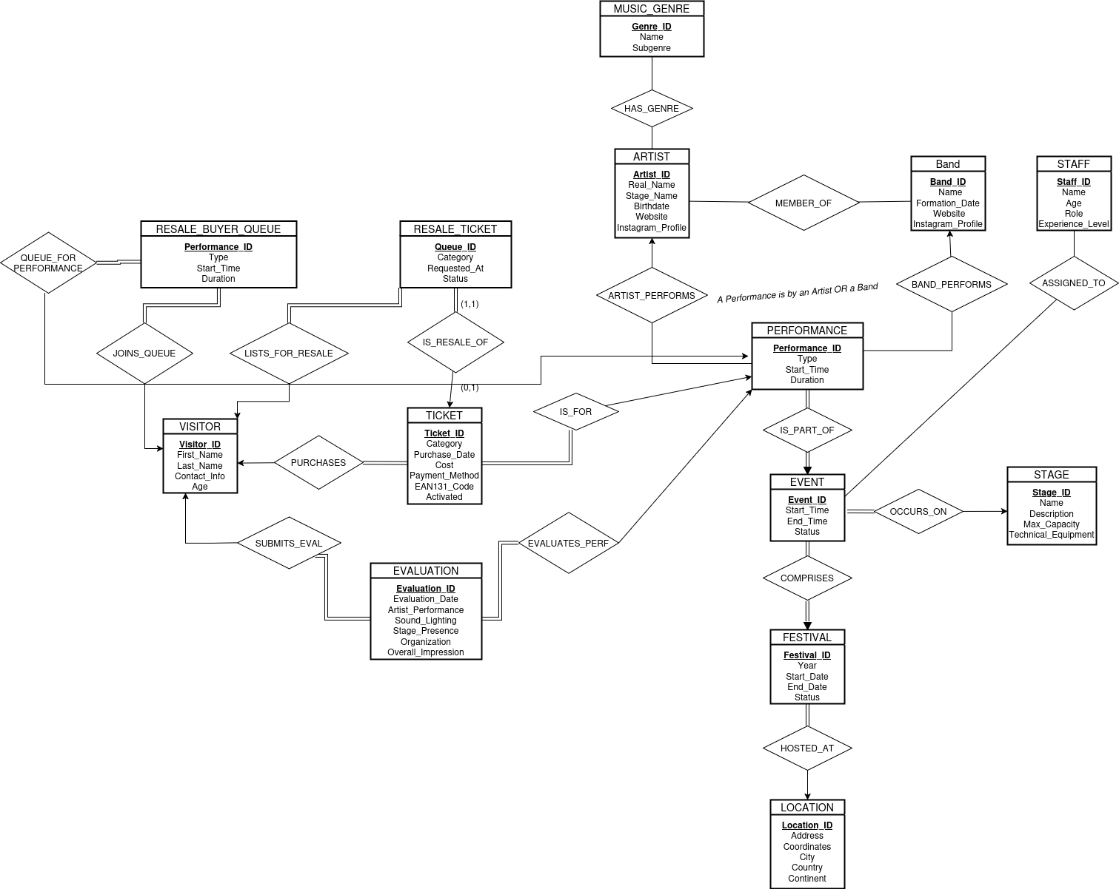

Το σχεσιακό μοντέλο είναι:

- LOCATION (Location_ID, Address, Coordinates, City, Country, Continent)
- FESTIVAL (Festival_ID, Year, Start_Date, End_Date, Status)
- STAGE (Stage_ID, Name, Description, Max_Capacity, Technical_Equipment)
- EVENT (Event_ID, Start_Time, End_Time, Status)
- ARTIST (Artist_ID, Real_Name, Stage_Name, Birthdate, Website, Instagram_Profile)
- BAND (Band_ID, Name, Formation_Date, Website, Instagram_Profile)
- PERFORMANCE (Performance_ID, Type, Start_Time, Duration)
- MUSIC_GENRE (Genre_ID, Name, Subgenre)
- STAFF (Staff_ID, Name, Age, Role, Experience_Level)
- VISITOR (Visitor_ID, First_Name, Last_Name, Contact_Info, Age)
- TICKET (Ticket_ID, Category, Purchase_Date, Cost, Payment_Method, EAN131_Code, Activated)
- EVALUATION (Evaluation_ID, Evaluation_Date, Artist_Performance, Sound_Lighting, Stage_Presence, Organization, Overall_Impression)
- RESALE_TICKET (ResaleTicket_ID, Listed_At, Status)
- RESALE_BUYER_QUEUE (Queue_ID, Category, Requested_At, Status)

Σχεδιασμός Βάσης Δεδομένων – SQL

Παρακάτω οι πίνακες τις βάσεις:
Δημιουργία πίνακα Τοποθεσίας:
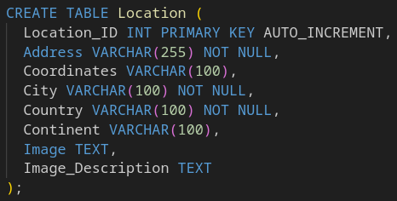

Δημιουργία πίνακα Φεστιβάλ:
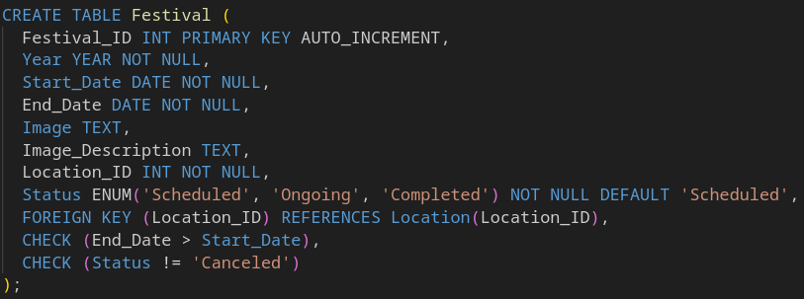

Δημιουργία πίνακα Σκηνής:
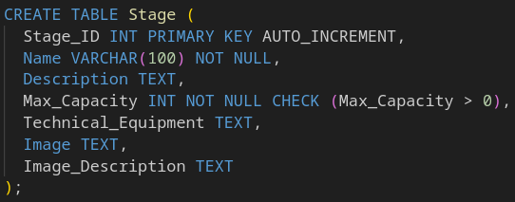
Δημιουργία πίνακα Παράστασης:

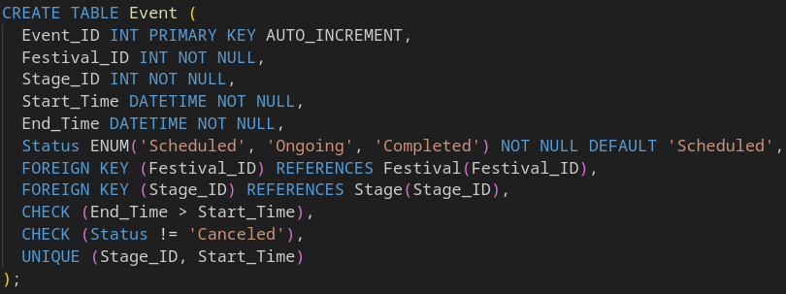

Δημιουργία πίνακα Καλλιτέχνη:
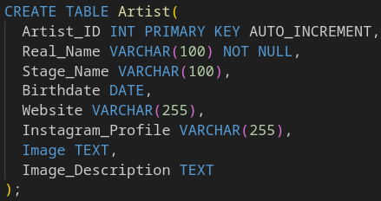
Δημιουργία πίνακα Μπάντας:
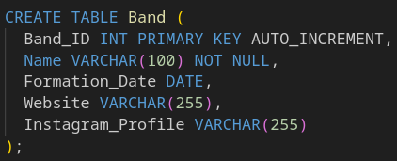
Δημιουργία πίνακα Μέλος Μπάντας:
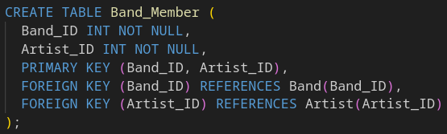

Δημιουργία πίνακα Εμφάνισης:
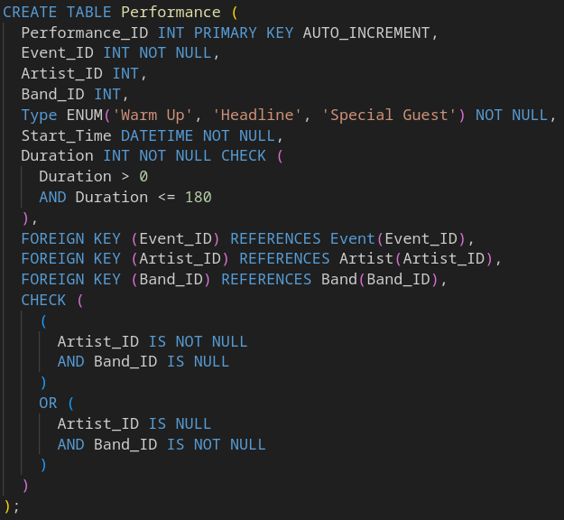
Δημιουργία πίνακα Μουσικού Είδους:
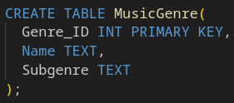
Δημιουργία πίνακα Είδος Καλλιτέχνη:
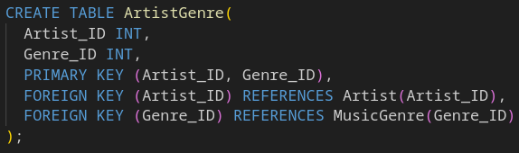

Δημιουργία πίνακα Προσωπικού:
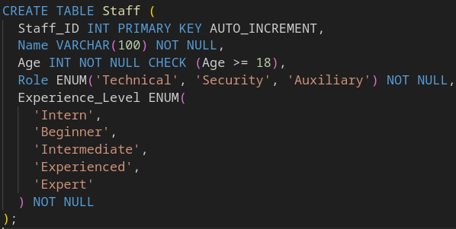
Δημιουργία πίνακα Ανάθεσης Προσωπικού:
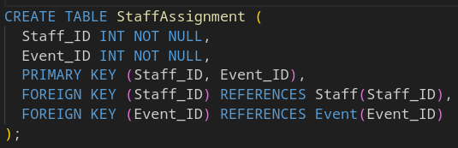
Δημιουργία πίνακα Επισκέπτη:
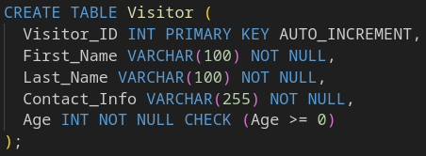

Δημιουργία πίνακα Εισιτηρίου:
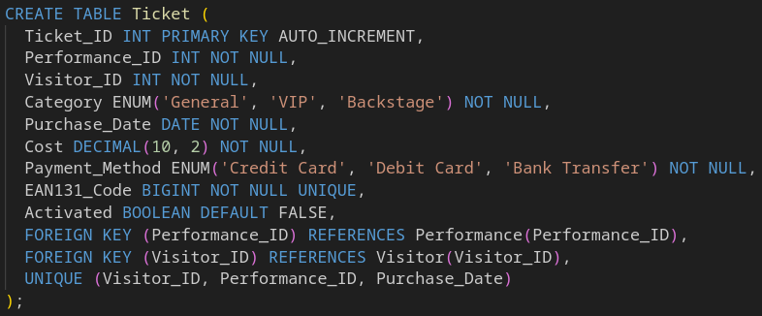
Δημιουργία πίνακα Αξιολόγησης:
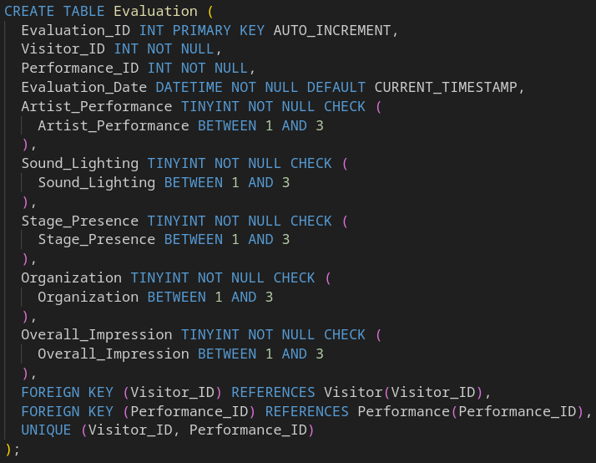

Δημιουργία πίνακα Μεταπώλησης Εισιτηρίων:
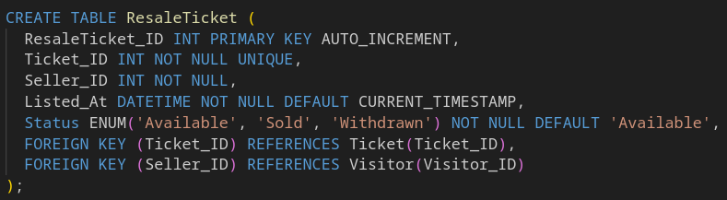
Δημιουργία πίνακα Ουράς Αγοραστών σε αναμονή:
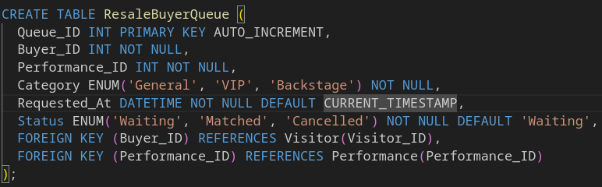

Triggers και Procedure Μεταπώλησης.

Στην βάση χρησιμοποιούμε περιορισμοί στηλών (check constraints), πεδίου τιμών
(domain constraints), αναφορικής ακεραιότητας (foreign key constraints),
ακεραιότητας οντότητας (primary key) και κάποιοι άλλοι (9 triggers). Τα triggers τα ελέγχουμε και στην εισαγωγή αλλά και στην ενημέρωση των records.

Τα triggers έχουν ως εξής:

1: Αποφυγή να υπάρξει event overlap στην ίδια σκηνή και στο ίδιο festival:
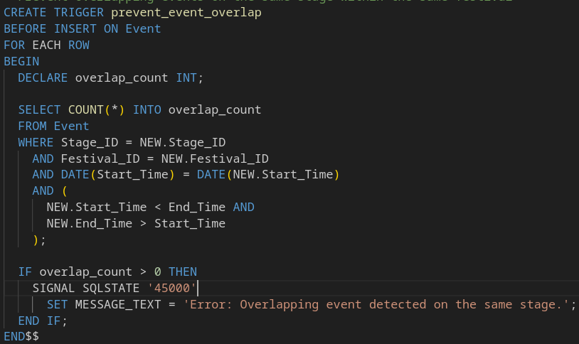
2) Αποφυγή να επικαλύπτονται εμφανίσεις στην ίδια παράσταση και ταυτόχρονα έλεγχο υποχρεωτικού break μεταξύ 5 και 30 λεπτών:
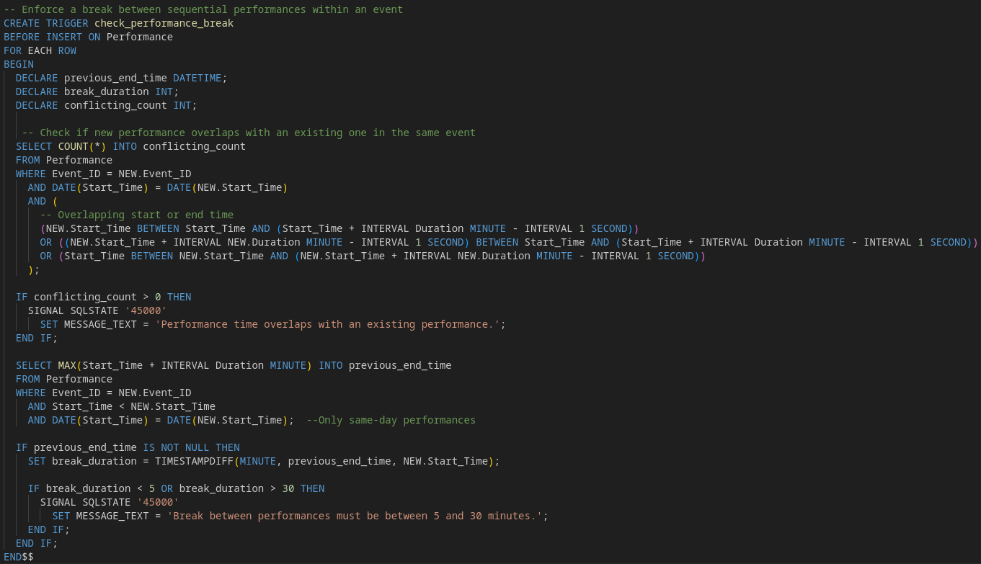
3) Αποφυγή καλλιτέχνη να έχει επικάλυψη σε εμφανίσεις στο ίδιο φεστιβάλ (could be possible with a virtual artist concept!!):
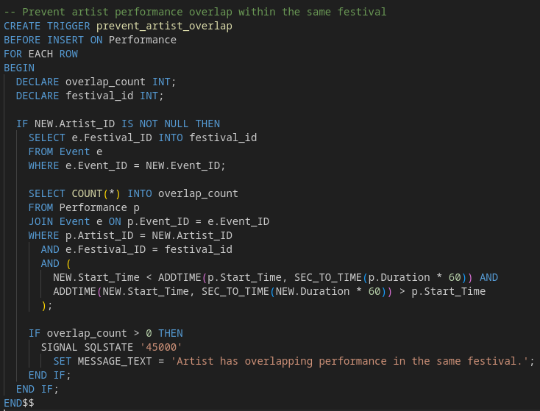
4) Το ίδιο αλλά για τις μπάντες (βλ. Line 403: sql/install.sql)

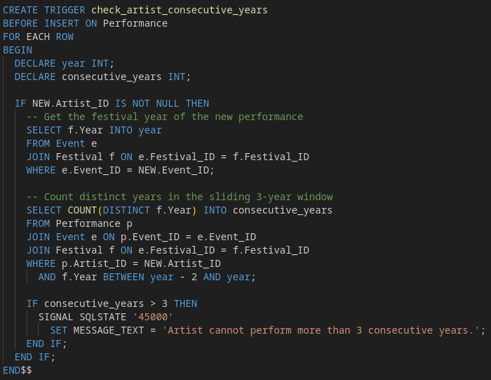
5) Περιορισμός καλλιτέχνη να μην μπορεί να συμμετέχει πάνω από 3 συνεχόμενες χρονιές:
6) Το ίδιο για τις μπάντες.

7) Περιορισμός αγορασμένων εισιτηρίων με βάση τη χωριτικότητα σκηνής:
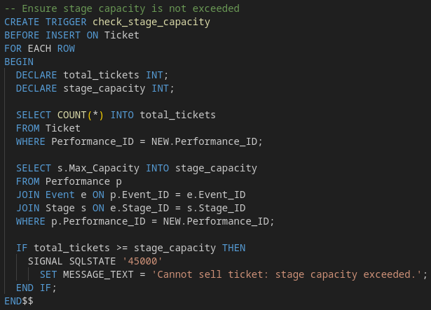
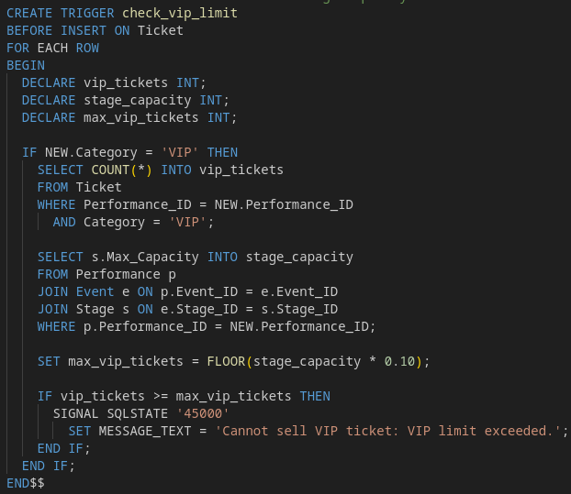
8) Το όριο VIP εισιτηρίων να είναι το 10% από το όριο της σκηνής:

9) Εισαγωγή αξιολόγησης μόνο εάν ο επισκέπτης έχει ενεργοποιημένο εισιτήριο:

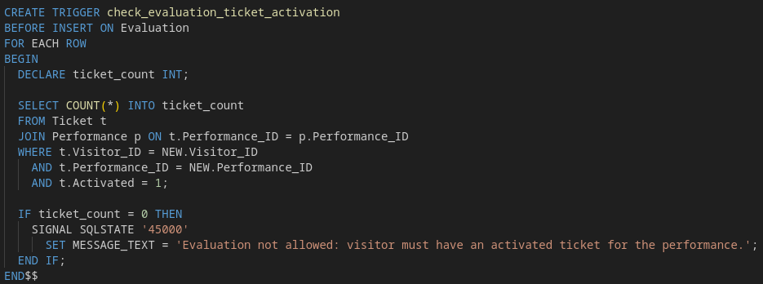

Τέλος έχουμε και ένα procedure που κάθε φορά που το τρέχουμε κάνει match τα εισιτήρια που βρίσκονται στη μεταπώληση, με το ticket_resale_buyer_queue με λογική FIFO
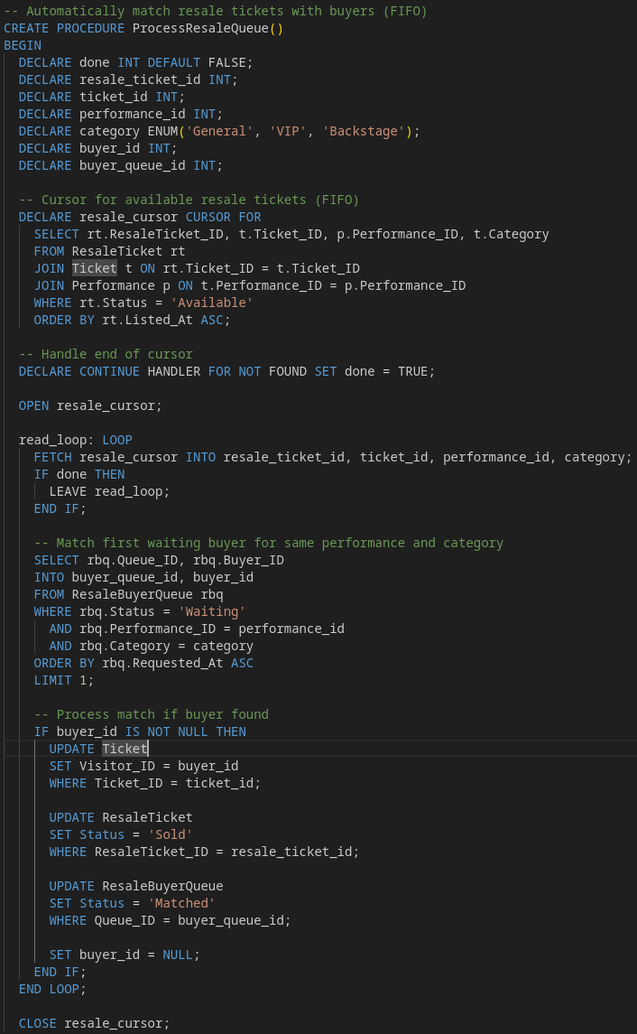
Queries
1)
SELECT
f.Year,
t.Payment_Method,
SUM(t.Cost) AS Total_Revenue
FROM Ticket t
JOIN Performance p ON t.Performance_ID = p.Performance_ID
JOIN Event e ON p.Event_ID = e.Event_ID
JOIN Festival f ON e.Festival_ID = f.Festival_ID
GROUP BY f.Year, t.Payment_Method
ORDER BY f.Year, t.Payment_Method;

2)
SELECT
a.Artist_ID,
a.Stage_Name,
g.Name AS Genre_Name,
f.Year AS Participated_Year
FROM Artist a
JOIN ArtistGenre ag ON a.Artist_ID = ag.Artist_ID
JOIN MusicGenre g ON ag.Genre_ID = g.Genre_ID
LEFT JOIN Performance p ON a.Artist_ID = p.Artist_ID
LEFT JOIN Event e ON p.Event_ID = e.Event_ID
LEFT JOIN Festival f ON e.Festival_ID = f.Festival_ID
WHERE g.Name = 'Rock'
GROUP BY a.Artist_ID, f.Year;

3)
SELECT
a.Artist_ID,
a.Stage_Name,
f.Year,
COUNT(*) AS Warmup_Count
FROM Performance p
JOIN Artist a ON p.Artist_ID = a.Artist_ID
JOIN Event e ON p.Event_ID = e.Event_ID
JOIN Festival f ON e.Festival_ID = f.Festival_ID
WHERE p.Type = 'warm up'
GROUP BY a.Artist_ID, f.Year
HAVING COUNT(*) > 2;

4)
SELECT
a.Artist_ID,
a.Stage_Name,
ROUND(AVG(e.Artist_Performance), 2) AS Avg_Artist_Performance,
ROUND(AVG(e.Overall_Impression), 2) AS Avg_Overall_Impression
FROM Artist a
JOIN Performance p ON a.Artist_ID = p.Artist_ID
JOIN Evaluation e ON p.Performance_ID = e.Performance_ID
WHERE a.Stage_Name = 'Lady Gaga'
GROUP BY a.Artist_ID, a.Stage_Name
ORDER BY Avg_Artist_Performance DESC;

5)
SELECT
a.Artist_ID,
a.Stage_Name,
TIMESTAMPDIFF(YEAR, a.Birthdate, CURDATE()) AS Age,
COUNT(DISTINCT f.Festival_ID) AS Festival_Count
FROM Artist a
JOIN Performance p ON a.Artist_ID = p.Artist_ID
JOIN Event e ON p.Event_ID = e.Event_ID
JOIN Festival f ON e.Festival_ID = f.Festival_ID
WHERE TIMESTAMPDIFF(YEAR, a.Birthdate, CURDATE()) < 30
GROUP BY a.Artist_ID
ORDER BY Festival_Count DESC
LIMIT 10;

6)
SELECT
v.First_Name,
v.Last_Name,
p.Performance_ID,
p.Type,
p.Start_Time,
a.Stage_Name AS Artist_Name,
ROUND(AVG(
(e.Artist_Performance + e.Sound_Lighting + e.Stage_Presence + e.Organization + e.Overall_Impression) / 5
), 2) AS Avg_Rating
FROM Visitor v
JOIN Evaluation e ON v.Visitor_ID = e.Visitor_ID
JOIN Performance p ON e.Performance_ID = p.Performance_ID
JOIN Artist a ON p.Artist_ID = a.Artist_ID
WHERE v.First_Name = 'Mary' AND v.Last_Name = 'Choi'
GROUP BY v.First_Name, v.Last_Name, p.Performance_ID, a.Stage_Name, p.Type, p.Start_Time
ORDER BY p.Start_Time;

7)
SELECT
F.Festival_ID,
F.Year,
AVG(
CASE S.Experience_Level
WHEN 'Intern' THEN 1
WHEN 'Beginner' THEN 2
WHEN 'Intermediate' THEN 3
WHEN 'Experienced' THEN 4
WHEN 'Expert' THEN 5
END
) AS Avg_Experience_Score
FROM Festival F
JOIN Event E ON F.Festival_ID = E.Festival_ID
JOIN StaffAssignment SA ON E.Event_ID = SA.Event_ID
JOIN Staff S ON SA.Staff_ID = S.Staff_ID
WHERE S.Role = 'Technical'
GROUP BY F.Festival_ID, F.Year
ORDER BY Avg_Experience_Score ASC
LIMIT 1;
8)
SELECT
s.Staff_ID,
s.Name,
s.Role,
s.Experience_Level
FROM
Staff s
WHERE NOT EXISTS (
SELECT 1
FROM
StaffAssignment sa
JOIN
Event e ON sa.Event_ID = e.Event_ID
WHERE
sa.Staff_ID = s.Staff_ID
AND '2022-10-10' BETWEEN DATE(e.Start_Time) AND DATE(e.End_Time)
)
AND s.Role = 'Auxiliary';

9)
WITH VisitorYearlyEventAttendance AS (
SELECT
t.Visitor_ID,
YEAR(e.Start_Time) AS AttendanceYear,
COUNT(DISTINCT p.Event_ID) AS EventAttendanceCount
FROM
Ticket t
JOIN
Performance p ON t.Performance_ID = p.Performance_ID
JOIN
Event e ON p.Event_ID = e.Event_ID
GROUP BY
t.Visitor_ID,
YEAR(e.Start_Time)
HAVING
COUNT(DISTINCT p.Event_ID) > 3
),

RankedEventAttendance AS (
SELECT
Visitor_ID,
AttendanceYear,
EventAttendanceCount,
COUNT(*) OVER (PARTITION BY AttendanceYear, EventAttendanceCount) AS GroupSize
FROM
VisitorYearlyEventAttendance
)

SELECT
CONCAT(v.First_Name, ' ', v.Last_Name) AS VisitorName,
rea.AttendanceYear,
rea.EventAttendanceCount
FROM
RankedEventAttendance rea
JOIN
Visitor v ON rea.Visitor_ID = v.Visitor_ID
WHERE
rea.GroupSize > 1
ORDER BY
rea.AttendanceYear,
rea.EventAttendanceCount,
VisitorName;

10)
SELECT
mg1.Name AS Genre1,
mg2.Name AS Genre2,
COUNT(DISTINCT ag1.Artist_ID) AS PairCount
FROM
ArtistGenre ag1
INNER JOIN
ArtistGenre ag2 ON ag1.Artist_ID = ag2.Artist_ID AND ag1.Genre_ID < ag2.Genre_ID
INNER JOIN
MusicGenre mg1 ON ag1.Genre_ID = mg1.Genre_ID
INNER JOIN
MusicGenre mg2 ON ag2.Genre_ID = mg2.Genre_ID
WHERE
Artist_ID)
EXISTS (SELECT 1 FROM Performance p WHERE p.Artist_ID = ag1.Artist_ID)
GROUP BY
mg1.Genre_ID, mg2.Genre_ID, Genre1, Genre2
ORDER BY
PairCount DESC
LIMIT 3;

11)
WITH ArtistPerformanceCounts AS (
SELECT
p.Artist_ID,
COUNT(p.Performance_ID) AS AppearanceCount
FROM
Performance p
WHERE
p.Artist_ID IS NOT NULL
GROUP BY
p.Artist_ID
),
MaxAppearances AS (
SELECT MAX(AppearanceCount) AS MaxCount
FROM ArtistPerformanceCounts
)
SELECT
a.Artist_ID,
a.Stage_Name,
apc.AppearanceCount
FROM
ArtistPerformanceCounts apc
JOIN
Artist a ON apc.Artist_ID = a.Artist_ID
CROSS JOIN
MaxAppearances ma
WHERE
apc.AppearanceCount <= (ma.MaxCount - 5)
ORDER BY
apc.AppearanceCount ASC;

12)
SELECT
f.Year AS FestivalYear,
DATE(e.Start_Time) AS AssignmentDate,
s.Role AS StaffCategory,
COUNT(DISTINCT sa.Staff_ID) AS RequiredStaffCount
FROM
StaffAssignment sa
JOIN
Staff s ON sa.Staff_ID = s.Staff_ID
JOIN
Event e ON sa.Event_ID = e.Event_ID
JOIN
Festival f ON e.Festival_ID = f.Festival_ID
GROUP BY
f.Year,
DATE(e.Start_Time),
s.Role
ORDER BY
FestivalYear ASC,
AssignmentDate ASC,
StaffCategory ASC;

13)
SELECT
a.Artist_ID,
a.Stage_Name,
COUNT(DISTINCT loc.Continent) AS DistinctContinents
FROM
Artist a
JOIN
Performance p ON a.Artist_ID = p.Artist_ID
JOIN
Event e ON p.Event_ID = e.Event_ID t
JOIN
Festival f ON e.Festival_ID = f.Festival_ID
JOIN
Location loc ON f.Location_ID = loc.Location_ID
WHERE
p.Artist_ID IS NOT NULL
AND loc.Continent IS NOT NULL AND loc.Continent != ''
GROUP BY
a.Artist_ID, a.Stage_Name
HAVING
COUNT(DISTINCT loc.Continent) >= 3
ORDER BY
DistinctContinents DESC,
a.Stage_Name ASC;

14)
WITH GenreYearlyPerformanceCounts AS (
SELECT
ag.Genre_ID,
mg.Name AS GenreName,
YEAR(p.Start_Time) AS PerformanceYear,
COUNT(p.Performance_ID) AS PerformanceCount
FROM
Performance p
JOIN
ArtistGenre ag ON p.Artist_ID = ag.Artist_ID
JOIN
MusicGenre mg ON ag.Genre_ID = mg.Genre_ID
WHERE
p.Artist_ID IS NOT NULL
GROUP BY
ag.Genre_ID, mg.Name, YEAR(p.Start_Time)
HAVING
COUNT(p.Performance_ID) >= 3
)
SELECT
gypc1.GenreName,
gypc1.PerformanceYear AS Year1,
gypc2.PerformanceYear AS Year2,
gypc1.PerformanceCount
FROM
GenreYearlyPerformanceCounts gypc1
JOIN
GenreYearlyPerformanceCounts gypc2
ON gypc1.Genre_ID = gypc2.Genre_ID
AND gypc1.PerformanceYear = gypc2.PerformanceYear - 1
AND gypc1.PerformanceCount = gypc2.PerformanceCount
ORDER BY
gypc1.GenreName,
Year1;
15)
SELECT
CONCAT(v.First_Name, ' ', v.Last_Name) AS VisitorName,
a.Stage_Name AS ArtistName,
SUM(e.Overall_Impression) AS TotalOverallRatingToArtist
FROM
Evaluation e
JOIN
Visitor v ON e.Visitor_ID = v.Visitor_ID
JOIN
Performance p ON e.Performance_ID = p.Performance_ID
JOIN
Artist a ON p.Artist_ID = a.Artist_ID
WHERE
p.Artist_ID IS NOT NULL
GROUP BY
v.Visitor_ID, a.Artist_ID, VisitorName, ArtistName
ORDER BY
TotalOverallRatingToArtist DESC
LIMIT 5;

